“Sceneggiare” un’unità di lavoro
Scuola-Istituto | Scuola dell’infanzia Stabello  Istituto comprensivo Zogno
Titolo dell'unità | “Ma che faccia mi fai”
Gruppo di lavoro | Docenti: Giuliani M.Pia, Maironi Simona, Vitali Silvia  Esperto Museo Bernareggi: Laura De Vecchi
Date di inizio e fine dell'attività | Il progetto è stato realizzato nel mese di febbraio, 4 incontri settimanali di 1 ora.
Calendario delle fasi dell'attività | Ogni incontro prevede due fasi operative di lavoro: una prima fase dedicata all’esplorazione e alla sperimentazione dei materiali, dei linguaggi attraverso la manipolazione, l’ascolto e i tentativi che fanno scoprire nuove possibilità espressive; nella seconda fase il lavoro verrà realizzato alla luce delle competenze acquisite durante la prima fase.

Fase 1

Descrizione dell'attività

Titolo: MA CHE FACCIA MI FAI
Argomento: Viaggio nel mondo del ritratto per conoscere il proprio volto, la propria immagine, attraverso la “magia del fare artistico”. Partire dalle opere di grandi artisti del passato, per giungere poi ai particolarissimi ritratti realizzati dalle avanguardie artistiche del secolo scorso: espressionismo, cubismo, pop art. Un itinerario tra sperimentazione, racconto e scoperta, attraverso l’utilizzo di materiali, forme e colori.
Obiettivi formativi: Costruire un percorso didattico che consenta di esplorare diversi mezzi e di sperimentare diverse tecniche, valorizzando la diversità degli stili personali.
Obiettivi didattici: Saper rappresentare il viso con le diverse tecniche proposte.
PERCORSO DIDATTICO
- Osservare e riconoscere i particolari del viso.
- Osservare minuziosamente i volti delle persone da direzioni diverse.
- Osservare riproduzioni fotografiche e artistiche dei volti mettendo in rilievo gli elementi fisionomici che più li caratterizzano, indagando l’espressività del viso e lo stato d’animo della persona.
- Riprodurre i tratti e l’ovale del volto comporre un proprio volto e raccontarne la biografia.

IL CONTESTO

IL progetto è rivolto ai bambini di 4 e 5 anni inseriti in una monosezione di scuola dell’infanzia.
Problema di partenza
Fare il ritratto costituisce una delle esperienze figurative e cromatiche più ricche e significative tra quelle che si possono realizzare nella scuola dell’infanzia. Il proprio volto e quello degli altri, sono fonte di innumerevoli osservazioni per quanto attiene sia all’aspetto fisico sia all’espressione di sentimenti, atteggiamenti, stati d’animo. Affrontare il ritratto comporta un’attenta osservazione sia degli aspetti esteriori sia di quanto questi mettano in evidenza della personalità dell’individuo.

Il setting (tecnologico) dell’aula
Nella prima fase di lavoro i bambini sono raccolti nell’angolo della conversazione, sulle panchine, attorno al tappeto, vicino allo specchio e nella fase operativa l’aula viene trasformata in atelier, dove i bambini hanno a disposizione i vari materiali.

Funzione della tecnologia se utilizzata
Vengono utilizzati: la macchina fotografica come supporto per rappresentare ed esemplificare le attività laboratoriali, il lettore cd per la riproduzione e l’ascolto del canto.
Risorse e strumenti (digitali) utilizzati
Reperimento delle risorse
Per realizzare l’attività abbiamo cercato informazioni sul sito: www.fondazionebernareggi.it e stabilito un contatto con i dipartimenti educativi del Museo alla ricerca di un percorso di supporto artistico al nostro lavoro sul ritratto.
Il museo ha messo a nostra disposizione l’esperto e le riproduzioni di quadri.

Scelta degli strumenti
Organizzazione del materiale didattico

A disposizione dei bambini sono stati messi oltre ai ritratti artistici vari materiali strutturati quali: creta, fogli di carta colorata, veline colorate, acquarelli, tempere, colla, forbici, pennelli, spatole e materiale di recupero tappi in plastica, rafia e lana.

“Sceneggiatura” dell’unità
Descrivere l’unità didattica per macrosequenze di azioni. Individuare la funzione delle risorse e degli strumenti utilizztai (anche digitali: LIM, software etc)

Sequenza 1

Descrizione della sequenza

Facce di terra
Attraverso l’osservazione i bambini sono invitati a conoscere e riconoscere i particolari del viso: la scoperta è anche gioco attraverso i sensi, dalla vista al tatto. L’osservazione, in parte guidata, porta a riconoscere i singoli elementi che compongono il viso: la fronte, spesso nascosta dai capelli, le sopracciglia, gli occhi con le ciglia, le orecchie, il naso, la bocca. Con il tatto e ad occhi chiusi, si scopre invece la consistenza di questi elementi ed eventuali sporgenze e avvallamenti.
Per lo sviluppo in ambito linguistico al bambino viene chiesto di formulare ipotesi corrette sulla funzione delle principali parti prese in considerazione e di descrivere tali parti con gli appropriati termini di riferimento.
In questo primo incontro la tecnica usata è la modellazione della creta. Il lavoro è guidato e prevede la scansione in fasi del lavoro da svolgere. Per prima cosa si realizza l’ovale del viso, facendo una palla con una buona quantità di creta da “aprire” con il gesto corretto. Si procede poi realizzando la conca degli occhi (con i pollici), il naso (una strisciolina di creta), la bocca (con le punte dei pollici), le sopracciglia (striscioline di creta), gli occhi e le sporgenze di zigomi e mento (montagnette).

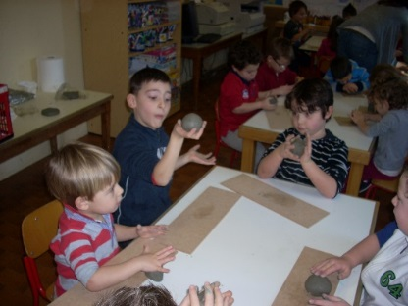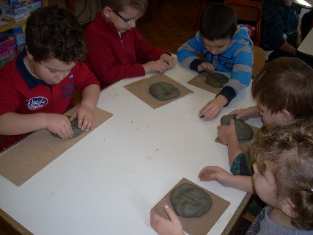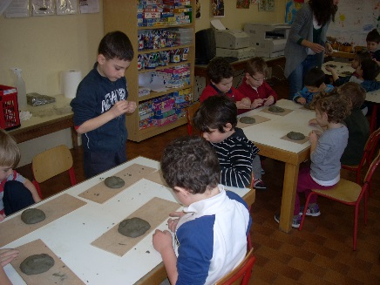

Obiettivi della sequenza  Osservare e riconoscere i particolari del viso. | Cosa fa il docente  Guida l’osservazione e chiede l’utilizzo di termini appropriati.  Presenta le fasi di lavorazione della creta.

Raccontano i bambini dopo l’incontro
Martina: io assomiglio alla mamma, lo dicono tutti, anche la mamma. Assomiglio negli occhi, nei capelli, nella bocca…però, se li guardo, vedo che sono uguali a quelli di papà. Paolo: il mio naso è come quello di papà. Un po’ lungo e un po’ grosso. La mia bocca invece è rossa come quella della mamma. Andrea: io non so a chi assomiglio perché ho gli occhi castani, e quelli della mamma sono verdi e quelli del papà sono neri. E’ una cosa strana. Asia: mi piace molto il mio naso è alla francese anche se io non sono mai stata in Francia. Pietro: i miei occhi sono come quelli dei gatti, sono brillanti, ci vedo anche al buio.

 | Cosa fanno gli studenti
Toccano le parti del viso, le nominano correttamente e a occhi chiusi scoprono sporgenze ed avvallamenti.
Modellano con la creta i loro visi.

Sequenza 2

Descrizione della sequenza

Ritratti cubisti
Ogni volto non è differente se visto da direzioni diverse: davanti, di lato e di tre quarti il volto mostra caratteristiche diverse. La tecnica di Picasso ci mostra e ci aiuta a capire proprio questo: ogni ritratto di questo artista è un gioco dove in un’unica immagine sono sommate diversi tipi di visioni.
Seguendo l’esempio di questo artista i bambini sono invitati a realizzare il proprio ritratto con visioni simultanee. Si parte dalla realizzazione dello sfondo colorato sul quale viene poi applicata la faccia. Sulla faccia si lavora poi sulla simultaneità inserendo il naso, gli occhi e la bocca.

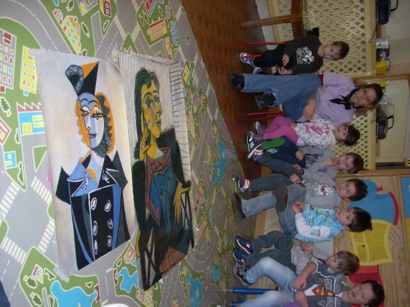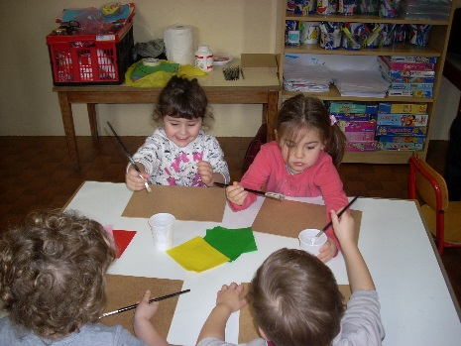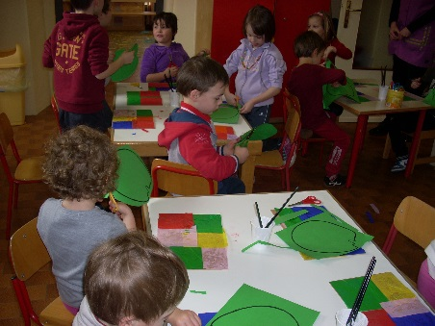
Obiettivi della sequenza  Osservare minuziosamente i volti delle persone da direzioni diverse. | Cosa fa il docente  Mostra i ritratti di Picasso, facendo osservare le posizioni dei volti.

Raccontano i bambini dopo l’incontro
Chiara: Picasso era un po’ matto vedeva tutto storto. Michele: però fa ridere, sembra di essere a carnevale. Giorgio: se ero Picasso io disegnavo sui muri così tutta la gente li vedeva quando passava per strada ed era felice. Paolo: ma se io faccio una faccia verde tu maestra mi dici: “Paolo esistono le facce verdi?” e mi fai colorare la faccia rosa. Danilo: l’Incredibile Hulk ha la faccia verde, occhi, naso e bocca grandissimi. Forse l’ha inventato Picasso.
 | Cosa fanno gli studenti
 | Realizzano il loro ritratto, seguendo l’esempio di Picasso.

Sequenza 3

Descrizione della sequenza

Volti espressivi
L’incontro è volto a sottolineare e cercare di indagare l’espressività del viso. Si propone l’ascolto ripetuto del canto “Fare le facce”. Poi si chiede loro di elencare e imitare i tipi di facce proposti.
In un primo momento si cerca di dimostrare come il viso permetta di far capire lo stato d’animo di una persona cercando di mostrare con il volto alcuni sentimenti e provando a verbalizzare quali sono gli elementi che ci fanno cogliere un determinato sentimento.
In un secondo momento, osservando alcuni particolari ritratti di Andy Warhol si sottolinea che anche il colore ha una funzione espressiva: il colore cambia i ritratti anche se l’espressione resta la stessa.
Ad ogni bambino vengono consegnati due ritratti affiancati da colorare con gli acquarelli. Viene sottolineato che il ritratto non deve essere realistico ma il colore deve fornire l’espressività in modo più possibile univoco.

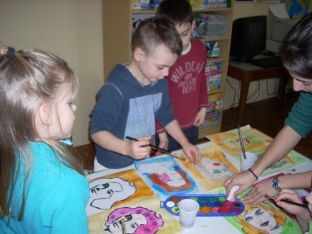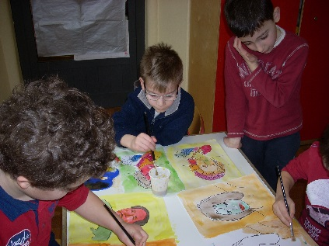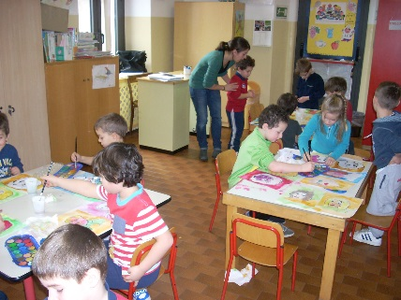

Obiettivi della sequenza  Osservare riproduzioni fotografiche e artistiche dei volti mettendo in rilievo gli elementi fisionomici che più li caratterizzano, indagando l’espressività del viso e lo stato d’animo della persona. | Cosa fa il docente  Propone il canto: Fare le facce.  Presenta serigrafie di Andy Warhol.

Raccontano i bambini dopo l’incontro
Elisa: strabella questa canzone, mi fa ridere. Elena: io sono felice quando vado alle giostre. Matteo: io sono felice quando vedo mio fratello che sorride. Daniele: io sono felice quando vedo la neve. Martina: io sono sempre felice. Martino: io sono triste quando qualcuno non gioca con me. Nicola: io quando sono arrabbiato divento brutto, gli occhi diventano tutti chiusi e nella fronte viene una piega. Luca: io sono meravigliato quando compio gli anni e vedo delle cose bellissime e io le volevo molto.

 | Cosa fanno gli studenti
Ascoltano e memorizzano il canto. Imitano le smorfie.
Utilizzano gli acquarelli e il colore per esprimere sentimenti

Sequenza 4

Descrizione della sequenza

I visi e gli sguardi del ‘600
L’osservazione dei ritratti di un artista del ‘600 come Carlo Ceresa può aiutare a comprendere ancora una volta gli elementi che compongono un viso. Attraverso i suoi ritratti realistici si osserva come, al variare di proporzioni, distanze, forma anatomica, i volti comunichino personalità e, quindi, biografie differenti. L’attività consiste nel comporre un proprio volto a partire da nasi, occhi, bocche ritagliati da fotocopie di quadri del Ceresa e poi raccontare attraverso le scelte fatte una differente storia.
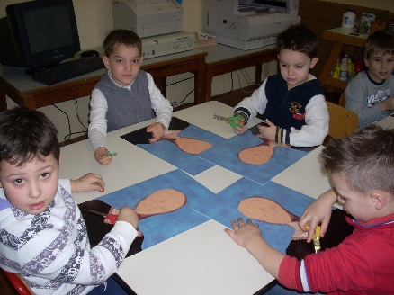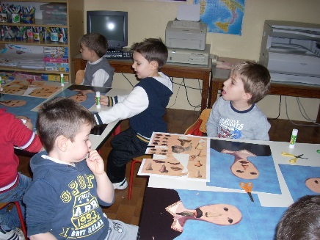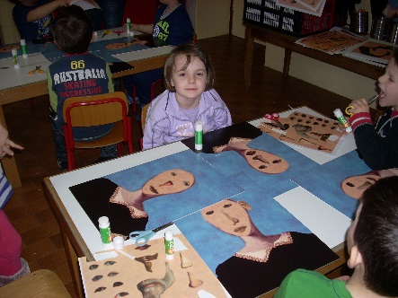

Obiettivi della sequenza  Riprodurre i tratti e l’ovale del volto comporre un proprio volto e raccontarne la biografia. | Cosa fa il docente  Propone l’osservazione dei particolari di alcuni ritratti del Ceresa. Invita a ritagliare occhi, nasi, bocche e a ricostruire i volti.

Raccontano i bambini dopo l’incontro
Davide: la bocca è come una banana, infatti questa faccia sembra una scimmia. Elisa: gli occhi sembrano una galleria buia e in fondo ci vedi una luce. Pietro: se metti gli occhi vicini la faccia diventa cattiva se metti gli occhi lontani diventa subito più buono. Asia: se la bocca è aperta parla con gli amici se la chiudi vuol dire che sei sola e quasi ti viene da piangere. Paolo: è più bella una faccia che ride, se guardi una faccia che piange ti viene da piangere.

 | Cosa fanno gli studenti
 | Ritagliano, incollano e raccontano la storia del personaggio da loro creato.

Riflessioni sull'attività

Paragrafo di considerazioni successive allo svolgimento dell'attività in classe

Ambiente di apprendimento e organizzazione delle attività didattiche

Quali sono i vantaggi rilevati nell'utilizzo della risorsa? Quali i vincoli e le difficoltà incontrate?
L’utilizzo delle risorse messe a disposizione dal Museo ha dato un valore aggiunto alle dinamiche didattiche di apprendimento.

Quale influenza ha avuto la presenza del setting (anche tecnologico se utiizzato) nella progettazione dell'attività e nelle scelte metodologiche?
Sarebbe stato utile la presenza di un setting tecnologico, una Lim per esempio o un video registratore, che permettesse di fare ingrandimenti in modo da facilitare l’osservazione dei particolari delle opere d’arte.

Ricadute percepite/osservate

Livello di motivazione, attenzione e coinvolgimento degli studenti
I bambini hanno mostrato interesse e partecipazione. Nell’attività didattica il coinvolgimento è stato totale. I materiali esplorati con i sensi, le tecniche sperimentate e condivise nell’atelier della scuola, le osservazioni dei quadri d’autore hanno aiutato a migliorare le capacità percettive e a coltivare il piacere della fruizione, della produzione e dell’invenzione di opere d’arte.

Livello di competenza digitale degli studenti
Nessuna.

Dinamiche comunicative – relazionali tra docenti e studenti e nel gruppo dei pari
Efficace la comunicazione e l’attività rispetto agli obiettivi di apprendimento.
Rielaborazioni grafiche e verbali ricche di stimoli per il gruppo dei pari e per le docenti.

